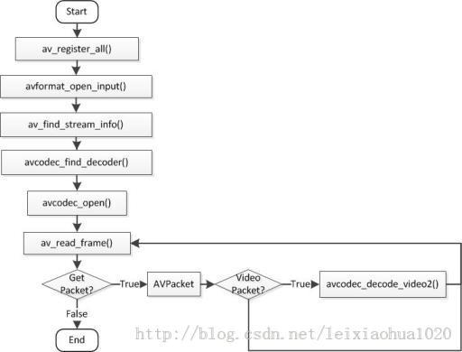

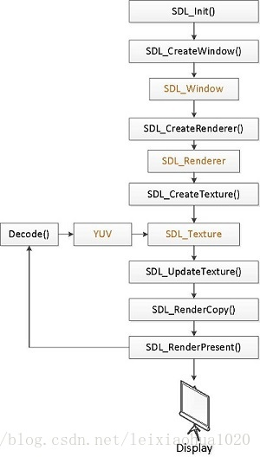
图片转载于雷霄骅(雷神)的博客

解码有封装格式的流程：
1、注册所有支持的解封装配置，av_register_all()
2、分配avformatcontext内存，avformat_alloc_context()
3、打开媒体文件并把avformatcontext设为输入流，avformat_open_input()
4、获取并填充流信息到上下文，avformat_find_stream_info()
5、遍历上下文的stream数组，根据stream_type，找到视频流的序号
6、根据上下文的编码id获取到解码器，avcodec_find_decoder()
7、打开解码器，avcodec_open2()
8、给输出的avframe安装缓冲，用来存放图像，avpicture_get_size()、avpicture_fill()，建议使用av_image_fill_arrays，或者av_image_alloc
9、如果有需要就重取样，记得在重取样之前需要设置并获得重采样上下文，sws_getContext()
10、给avpacket初始化，av_init_packet()
11、从流不断读取包并填充到avpacket，av_read_frame()
12、解码读出来的avpacket为avframe，avcodec_decode_video2()
13、解码后有需要的话就对avframe进行重采样、或者缩放/转换，sws_scale()
14、从avframe中的data数组，获取yuv数据，012分别对应yuv，根据avframe的yuv格式以及要输出的yuv格式写到输出文件即可。

